附件2：
2014 Visa中国青少年理财足球世界杯大赛指导规则
– 中小学组

规则
- 两支代表队坐在同一台电脑前，登录Visa理财足球游戏http://www.financialsoccer.com.cn/选择对战模式。如果教室有投影设备，最好投影出来以供其他同学观战。
- 建议选择合适的难度，即业余组。游戏共有三个难度级别，分别是业余（11-14岁）、半职业（14-18岁）和世界级（18岁以上）。
- 建议选择合适的时长，即20分钟或30分钟。一方面是因为时间长有助于实力更强的选手赢得比赛，降低运气的成分；另一方面，也可以让同学有充足的时间接触更多的题目，因为游戏的过程也是学习的过程。游戏共有四个时长：5分钟、10分钟、20分钟和30分钟。
- 选择哪支代表队实际上没有难度差异，但在登记报名时最好确保参赛选手选择代表的球队不要有重复。比如中国队被A队先选了，其余的B、C、D等队就只能选择中国以外的其他球队了。
- 建议采用金字塔形淘汰赛制，由以小组形式（2名男生2名女生）组队报名参赛，最终产生一个冠军小组、一个亚军小组、两个优胜小组、其余小组获得参与奖。
- 为了帮助更多的学生学习金融理财知识，建议学生组队报名，建议4人一个小组（2名男生，2名女生）。小组通过抽签进行单场淘汰赛，经三轮比赛产生冠军小组。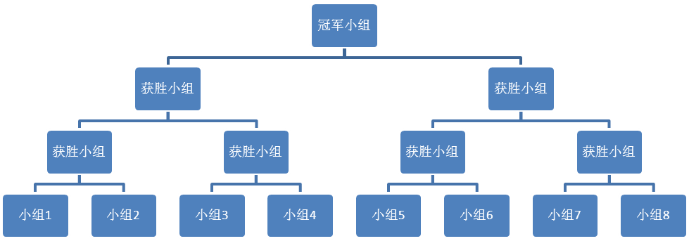
- 请校长或者老师为获胜同学颁奖，奖品由Visa提供的世界杯纪念品。

